电路图：
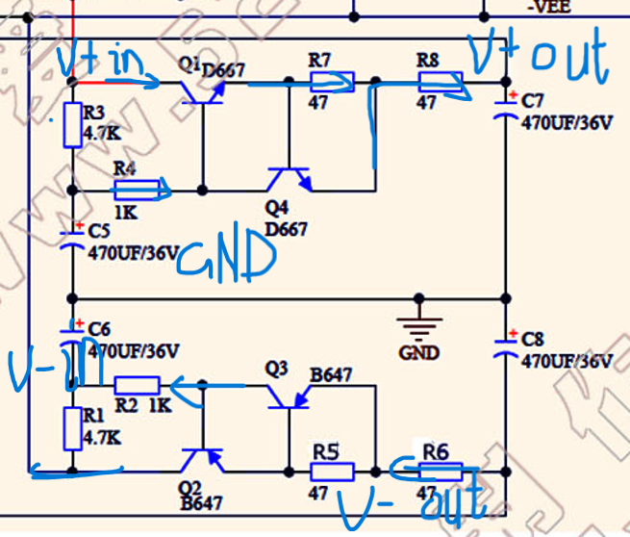
上图是，正反双电源的电压稳压器：
一个是正电压稳压电路（上NPN），另一个是负电压稳压电路（下PNP）；
以上面这个电路为例（考虑正电源NPN情况）
电流流向：从V+in进入电路分为两部分：一部分经过三极管Q1后流经电阻R7,R8到输出负载；
另外一部分流经电阻R3,R4经过三极管Q4经过R8到输出。
三极管采用NPN三极管（在放大区，基极推电流，通过电流越大）
形成一个近似恒流源的电路：
当需求端某一时刻用电比较大（内阻小），向R8抽取大量电流时，在这一瞬间电阻R7上面这一路的电流会略微增大，同时由于R7电阻的分压效应，被推入三极管Q4电流增大，Q4电流（下面这一边）电流也增大，一定程度上满足用电需求，同时大电容C5也保证了下面这一路的正电荷足够在合理范围内不至于导致原本该流入三极管Q1基极的电流减小，但是当用电需求过大，Q4也会抽走原本流向三极管Q1基极的电流，导致上面一路的电流一定程度减小。同时由R7给Q4基极的电流也一定程度上减小，下面这一路的电路也减小，在一定层面上起到对电路的限流作用，同时电容C8也放电，尽量满足用电需求
当需求用电减小（外阻增大）R7电流减小，三极管Q4基极流入电流减小，下面一路电流减小，导致三极管Q1流入的电流暂时增多，试图维持原电流强度，但是失败后上下二路电流只得都减小，同时电容C5开始充电，C7也充电。
下面负电源对称情况同理。

